**Информация к проекту решения по заявлению:**

**1.10. ООО "СПЕЦМОТАЖНАЛАДКА"**

**Земельный участок:**

кадастровый номер **54:35:071365:12**;

местоположение:обл. Новосибирская, г. Новосибирск, **Октябрьский район**, ул. Псковская, 4;

площадь 1000 кв.м.; (планшет 2490).

**Зонирование:** Зона застройки жилыми домами смешанной этажности (Ж-1), Подзона застройки жилыми домами смешанной этажности различной плотности застройки (Ж-1.1)

**Заявленные требования:** *в части уменьшения минимального отступа от границ земельного участка с 3 м до 0 м с северной, южной и западной сторон, с 3 м до 0,5 м с восточной стороны в габаритах объекта капитального строительства.*

**Обоснование согласно заявлению:** *без указания неблагоприятных для застройки характеристик земельного участка*

**Планируется:** строительство объекта «Здание для оказания бытовых услуг со встроенной автостоянкой»

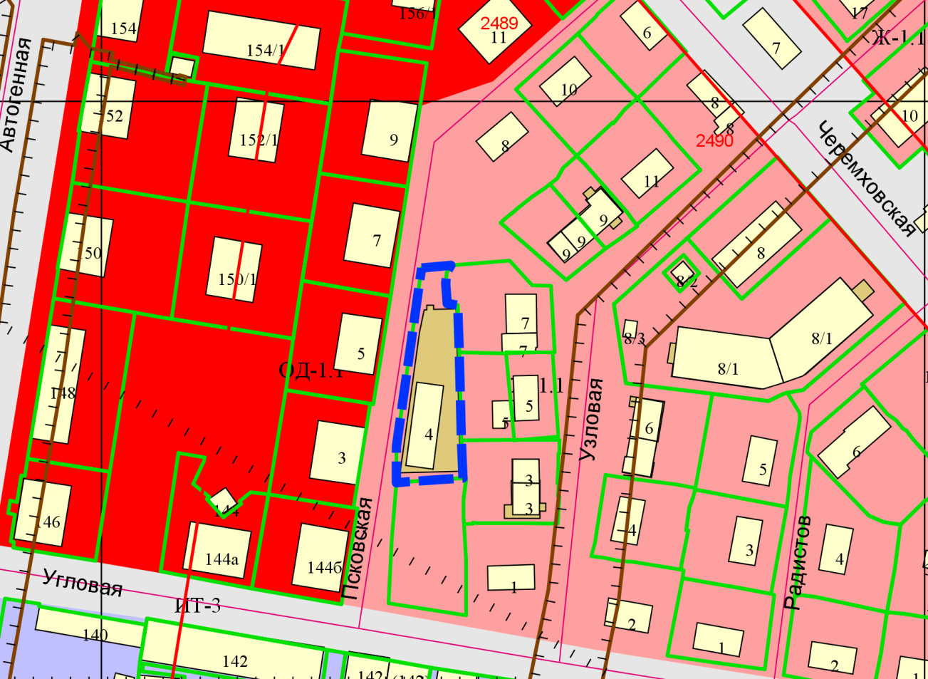

**0м**

**0м**

**0м**

**0,5 м.**